日時  ＜事前研修の日程＞ ※変更になる場合があります | 内容
6/19（日）10～12時/13～16時 | 交流国・都市の概要と文化、プレゼンテーション作成準備
7/3 （日）10～12時/13～16時 | プレゼンテーション作成・内容の英文チェック
7/17 (日）10～12時/13～16時 | 意見交換会・プレゼンテーション仕上げ
＜交流について＞

 | 交流相手 | 使用言語 | 交流内容 | 交流期間
中学生 | フランス・シャンティイ市民、  ベルギー・シャルルロア市民 | 英語 | 事前に作成した資料を用いた姫路市や姫路城の紹介・質疑応答など | 7月下旬から9月下旬の数回
高校生 | オーストラリア・アデレード市で日本語を勉強している中高生 | 日本語と英語
オンラインでまた姫路城へ行けるのを楽しみに しています！

応募前に必ずお読みください。
・交流終了後にレポートを提出していただきます。
・事前研修「交流国・都市の概要と文化」は、高校生は英語、中学生は日本語で実施します。
・参加にあたり英語力は問いませんが、交流都市と積極的にコミュニケーションを取る意欲がある者に限ります。
・プログラム中に撮影した写真は、財団ウェブサイトへの掲載や、報告書・チラシ・ポスター等に使用する場合があります。あらかじめご了承ください。
・予定の交流相手・交流時期・事前研修などは、日本や交流都市の新型コロナウイルスの感染状況によりやむを得ず変更・中止になる場合があります。あらかじめご了承ください。

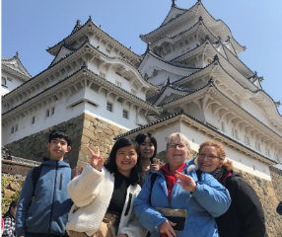

ふりがな |  | 性別
名前
学校名 |  | 学年 | 年
住所 | 〒
電話番号 | 自宅：  携帯電話： （□本人 □保護者）
Ｅメール | （□本人 □保護者）
志望理由
公益財団法人姫路市文化国際交流財団（国際交流担当）
〒670-0012 姫路市本町68番地290イーグレひめじ3階
TEL:079-282-8950 FAX:079-282-8955
Email:info-iec@himeji-iec.or.jp HP:https://www.himeji-iec.or.jp

応募・問い合わせ
オンライン交流会 応募用紙
以下の枠内に記入の上、提出してください。

